**Zagorska juha s gljivama**

[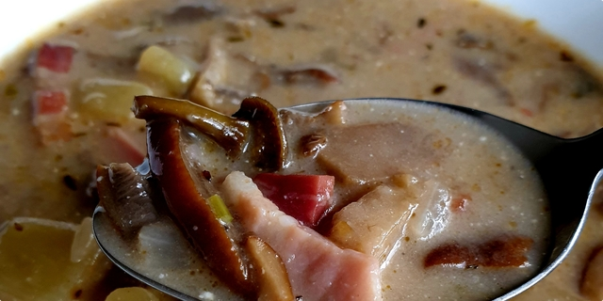](https://coolinarika.azureedge.net/images/_variations/6/d/6d93e733afbfd5cb66ea9de536137728_view_l.jpg?v=29)

**Sastojci**

* 1 glavica [luka](https://www.coolinarika.com/namirnica/luk/)
* 3-4 šnite domaćeg špeka (slanine)
* 200 gr gljiva (lisičice, šampinjoni, bukovače…)
* 2 [veća krumpira](https://www.coolinarika.com/namirnica/krumpir/)
* 1 [velika mrkva](https://www.coolinarika.com/namirnica/mrkva/)
* 1 list [lovora](https://www.coolinarika.com/namirnica/lovor/)
* 1 žlica [koncentrata rajčice](https://www.coolinarika.com/namirnica/rajcica/)
* 1 dl [kiselog vrhnja](https://www.coolinarika.com/namirnica/kiselo-vrhnje/)
* 1-2 žlice brašna (juha od gljiva iz vrećice)
* 2 žličice [slatke crvene paprike](https://www.coolinarika.com/namirnica/mljevena-paprika/)
* 1 [feferon](https://www.coolinarika.com/namirnica/ljuta-paprika/)
* sol
* papar
* 2 žlice ulja (svinjske masti)

**Bottom of Form**

**Priprema**

Nasjeckati sitno povrće, špek, i gljive na listiće.

Na masnoću (najbolje svinjska mast) staviti luk, špek i lagano posoliti.

Dodati ostalo povrće i lagano prodinstati.

Dodati na sitne kockice krumpir.

Dodati gljive (ovdje su bile lisičarke) i prodinstati.

Dodati rajčicu, papriku, začine, promješati.

Preliti s vodom (ili temeljcem, juhom) da pokrije sastojke.

Neka krčka 15 minuta.

Nakon 10-15 minuta razmutite vrhnje i brašno (ili bolje juhu od gljiva) u hladnoj vodi i dodajte da provri cca 5-6 min.

Probajte i eventualno još začinite ili zakiselite po ukusu.